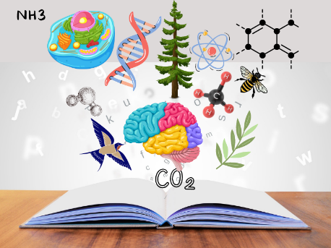
EGZAMINATOR Z BIOLOGII I CHEMII W ROKU SZKOLNYM 2022/2023: MONIKA OWSIANA
Jestem nauczycielem biologii, chemii i przyrody z kilkunastoletnim stażem pracy, ukończyłam Uniwersytet Rzeszowski na kierunku Biologia Eksperymentalna.
Lubię podróżować i czytać książki. Można się ze mną skontaktować pod adresem: monikow53@interia.pl

ZAKRES CZĘŚCI PODSTAWY PROGRAMOWEJ Z CHEMII W ZAKRESIE PODSTAWOWYM W KL. I LO
- Budowa atomu i konfiguracja elektronowa atomów
- Budowa atomu a położenie pierwiastka chemicznego w układzie okresowym
- Wiązania kowalencyjne, jonowe, metaliczne i oddziaływania międzycząsteczkowe
- Wpływ rodzaju wiązania chemicznego na właściwości substancji
- Związki nieorganiczne: tlenki, związki pierwiastków chemicznych z wodorem, wodorotlenki, kwasy, sole, hydraty
- Mol i liczba Avogadra
- Masa cząsteczkowa i masa molowa związków chemicznych. Objętość molowa gazów
- Prawo stałości składu. Wzory empiryczny i rzeczywisty związku chemicznego
- Obliczenia stechiometryczne
- Stopnie utlenienia pierwiastków chemicznych
- Utleniacz, reduktor, reakcje utleniania i redukcji, bilansowanie równań reakcji utleniania--redukcji związków nieorganicznych
- Szereg aktywności chemicznej metali
- Ogniwo galwaniczne, reakcje zachodzące w półogniwach ogniwa galwanicznego
- Rodzaje roztworów
- Rozpuszczalność substancji
- Stężenie procentowe roztworu i stężenie molowe roztworu
- Zmiana stężenia roztworów

